**あなたの専門性を　地域に活かしませんか**

**ｓ英**

**ホームぺージかわさきの生涯学習情報**

**「指導者・人材情報」**

のホームページに掲載します。



登録受付中

**無料**

【登録の流れ】

【ホームぺージ掲載例】

**ダンス・体操**

**川崎　花子** (カワサキ　ハナコ／1965年生／女性)

■指導内容

【ヨガ】

心地良いBGMにのって日ごろのストレスを解消し、ヨガのポーズを通して体の歪みを矯正していきます。そしてヨガの呼吸をすることで血液、酵素を体の隅々まで送り、体調を整えていきます。マタニティヨガ、キッズヨガの指導もできます。

■資格

日本ヨガインストラクター協会認定〇〇コース取得

日本アロマコーディネーター協会アロマコーディネータライセンス取得

■経歴・指導実績

2013年4月～2016年3月　〇〇スポーツセンターにてヨガ教室開催

2016年10月　高齢者福祉施設〇〇コミュニティでの要介護予防のチェアヨガの指導

2018年4月～　〇〇ヨガスクール講師

■指導条件

曜日・時間：平日の午前希望

地域：中原区、幸区、高津区

報酬：有（応相談）

■関連URL

<https://twitter.com/xxxxx>（川崎花子のツイッター ）

■問い合わせ先

TEL：080-123-××××（平日18:00～21:00、休日）

E-mail：[1234@yagoo.co.jp](mailto:1234@yagoo.co.jp)

FAX：044-123-4567



利用者

(指導者や講師を　　　　お探しの方）



**ホームページ**

**指導者・人材情報**



(公財)川崎市生涯学習財団

登録者

（指導者・講師）

④連絡

依頼

③検索

②登録

①掲載

申込



知識や技能、経験を地域に活かしたい

お教室を開講し講師や指導をしたい

講座やイベントで、講師・指導者を探している

興味のある分野のお教室や講座の講師に習いたい

**お問い合わせ・提出先**

公益財団法人　川崎市生涯学習財団

〒211-0064　川崎市中原区今井南町28-41 生涯学習プラザ内

（武蔵小杉駅または元住吉駅より徒歩12分）

TEL：044-733-5811（平日am9:00～pm4:00）

FAX：044-739-0085　E-mail：entry@kpal.or.jp



http://www.kpal.or.jp

検索

かわさきの生涯学習情報

令和5年7月発行



**登録方法**

**登録できる方**下記すべての項目に該当する方

(1) 文化、芸術、科学、スポーツなど生涯学習の各分野において、専門的知識や技能、経験等をお持ちの方

(2) 市民の生涯学習活動に関し、講師・指導者等として活動する意思のある方

(3) 川崎市内で指導が可能な方

大分類と中分類は、右の分類表より選び、小分類は例を参照してご自由に記入してください。

分類が複数ある場合は、複数ご記入ください。

(例）

大分類 : 芸術・文化・趣味

中分類 : 美術／工芸

小分類 : 切り絵

**【登録申込書記入例】**

指導者本人の自署または

記名押印をお願いします。

E-mail、URLは、英数字わかりやすくご記入ください。

資格がない場合は、「特になし」とご記入ください。

ホームページには掲載しません。

仕事上ご使用になっている名前でも結構です。

ホームページ、ブログ、フェイスブック等ございましたら、URLをご記入ください。

**登録申込書の入手**

右面の申込書、または、ホームページからダウンロード(WORD版)ください。

**登録申込書の記入**

**登録申込書の提出**

裏面の分類表と記入例を参考に、ご記入ください。

・生涯学習プラザ窓口

・郵送

・E-mail（自署または・押印の上PDFで送付）

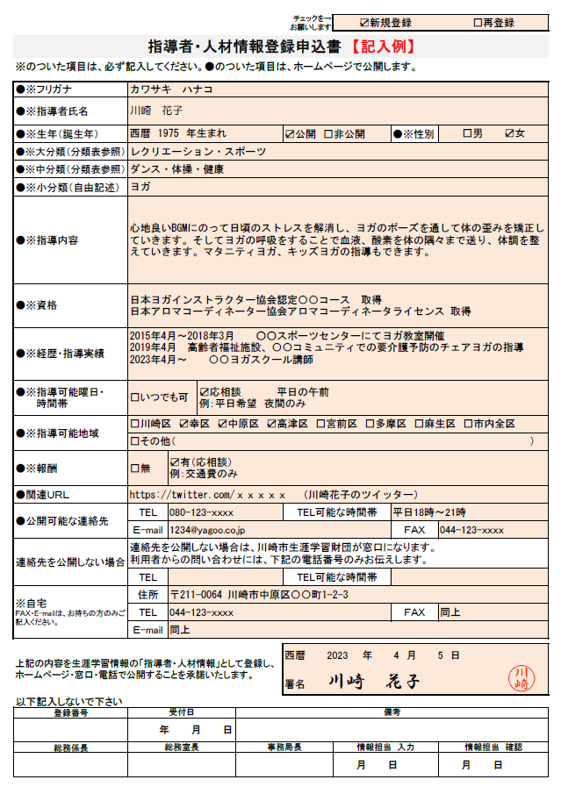

**登録申込書の入手**

右面の申込書または、ホームページからダウンロード(WORD版)

ください。

**登録申込書の記入**

**登録申込書の提出**

自署または押印の上

・生涯学習プラザ窓口

・郵送またはFAX

・E-mail（PDFで送付）

ホームページ、ブログ、フェイスブック等ございましたら、URLをご記入ください。

大分類と中分類は、

裏面の分類表より選び、小分類は例を参考にご自由に記入してください。

分類が複数ある場は、

複数ご記入ください。

(例）

大分類 : 芸術・文化・趣味

中分類 : 美術／工芸

小分類 : 切り絵

資格がない場合は、

「特になし」とご記入ください。

ホームページには掲載しません。

E-mail、URLは、英数字わかりやすくご記入ください。

指導者の自署または記名押印をお願いします。

仕事上ご使用になっている名前でも結構です。

記入例と裏面の分類表

を参考に、ご記入くだ

さい。

**登録できる方**下記すべての項目に該当する方

(1) 文化、芸術、科学、スポーツなど生涯学習の各分野において、専門的知識や技能、経験等をお持ちの方

(2) 市民の生涯学習活動に関し、講師・指導者等として活動する意思のある方

(3) 川崎市内で指導が可能な方

**登録方法**

**【登録申込書記入例】**

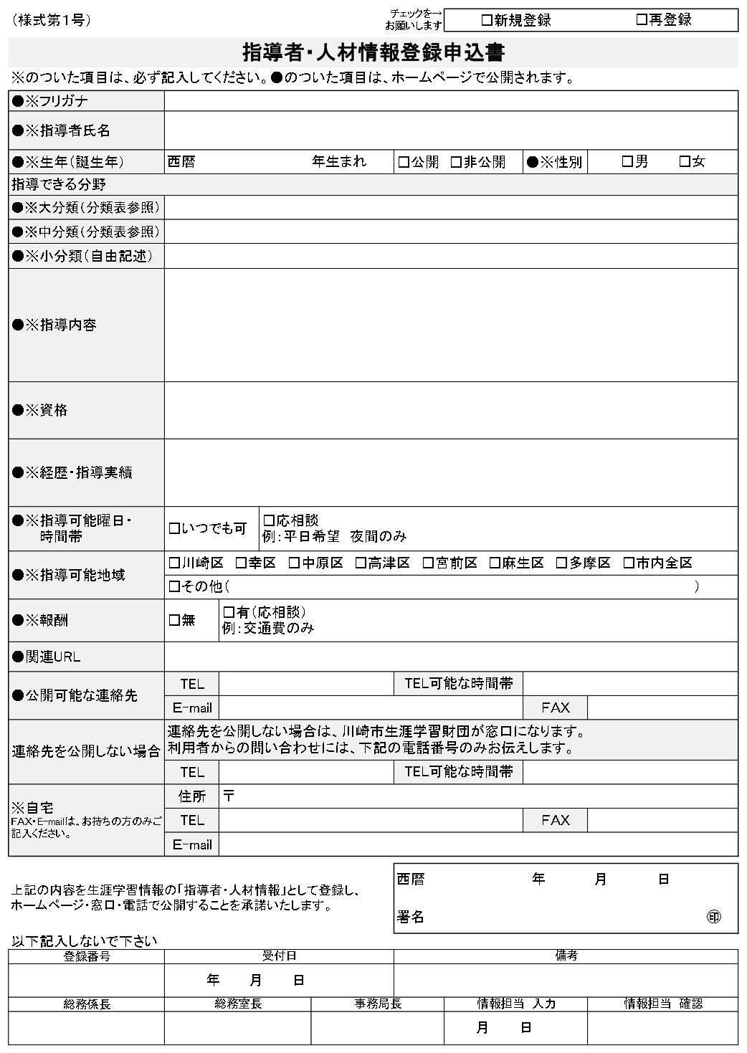



キリトリ

**【分類表】**

大分類と中分類は下の表より選択してください。 **小分類は例を参考にご自由に記入してください。**